Фотоотчет
о проведении тематического дня «Колядки»
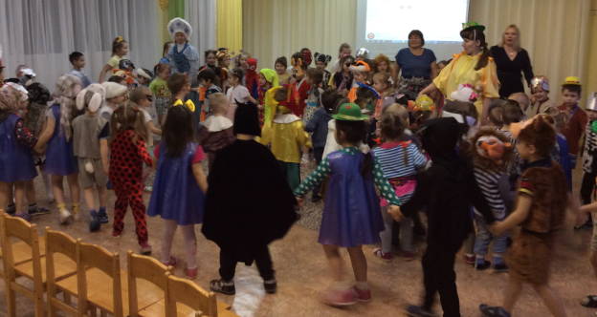
Приобщение детей к духовно – нравственным ценностям нашего народа проходит через знакомство с народными обрядами, обычаями и песнопениями народных игрищ.

Знакомим воспитанников с традиционными ценностями отечественной культуры на примере проведения рождественских колядок через трансляцию фильмов и презентаций.
